基因检测流程

一.样品基因组DNA试剂盒的选取

选取了天根和biomed的口腔拭子试剂盒分别提取基因组，天根的试剂盒提取DNA的浓度比较低，基本保持在30～50ng/ul, biomed的试剂盒提取DNA的浓度比较高，基本保持在50-100ng/ul,故选取biomed的试剂盒。

二、样品存放条件和时间的选择

1）每管中加入1 mL保存液，分别放置1天、4天、7天后提取基因组DNA，比较提取基因组的质量。每个实验组选取3-5个样品

 2）室温放置1天、4天、7天基因组（未风干）提取基因组DNA，比较提取基因组的质量。每个实验组选取3-5个样品。

①浓度值的比较

|  |  |  |
| --- | --- | --- |
| 时间 | day1 | day7 |
| 样品 |
| 1 | 98.9ng/ul | 48ng/ul |
| 2 | 150ng/ul | 63ng/ul |

|  |  |  |
| --- | --- | --- |
| 时间 | day1 | day7 |
| 样品 |
| 1 | 105.7ng/ul | 61.9ng/ul |
| 2 | 96.7ng/ul | 102.9ng/ul |

添加保存液 未添加保存液

 ②电泳检测结果

图一：第一天电泳检测结果，＋表示添加保存液，—表示未添加保存液。

图二：第一天电泳检测结果，＋表示添加保存液，—表示未添加保存液‘

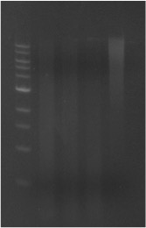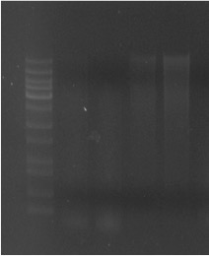 1kb + + — — 1kb ＋＋ — —

图一 图二

③提取浓度较低的基因组能否做基因组的扩增并测序。

以提取的第七天的DNA进行PCR扩增，未扩增出条带(第一列为阳性对照，第2，3列分别是第七天加保存液和未加保存液的PCR 样品)

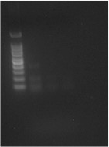 kb 1 2 3

三、实验流程测试

1.引物配比：

所有引物均稀释到10 μm，加入混合比例为：

HS-BVC-YR005/006（391bp）   HS-BVC-YR007/008（428bp）   HS-BVC-YR033/36（182bp）各加2 uL；

HS-BVC-YR011/012（358bp）加4uL

HS-BVC-YR029/30（309bp）  HS-BVC-YR039/40（600bp）加8 uL

2）PCR反应体系：

H2O                   up to 50 ul

Primer mix          6

2x taq mix           31.2

DNA                 1uL（100ng/uL）

PCR程序：

→94℃             2'

→94℃             30"

→60℃              30〞          40 cycles

→68℃             40〞

→68℃             5'

→4℃          for ever.

3）磁珠法直接回收产物（每管PCR产物使用20ul水洗脱，全部送样测序）

4）送引物测序（测试送样量8μl、10μl、15μl、20μl）

根据送样测序的结果，每个样品送样量至少8ul

5）提交结果给徐柏青，报告结果示例见Excel。

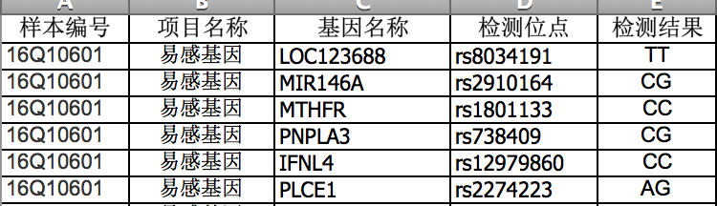

四、结果上传

1.注册合生前卫账号，在百度直接搜索合生前卫，在首页面登陆按钮进行账号注册，可以使用手机号或者邮箱注册。

2.注册完成账号后，点击登陆，进入如下页面：

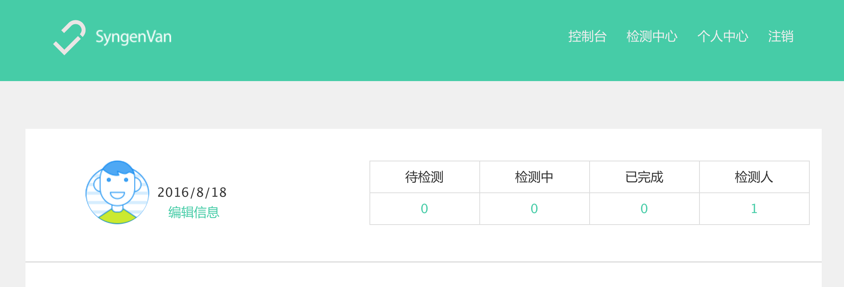

3.点击检测中心，进入如下页面：

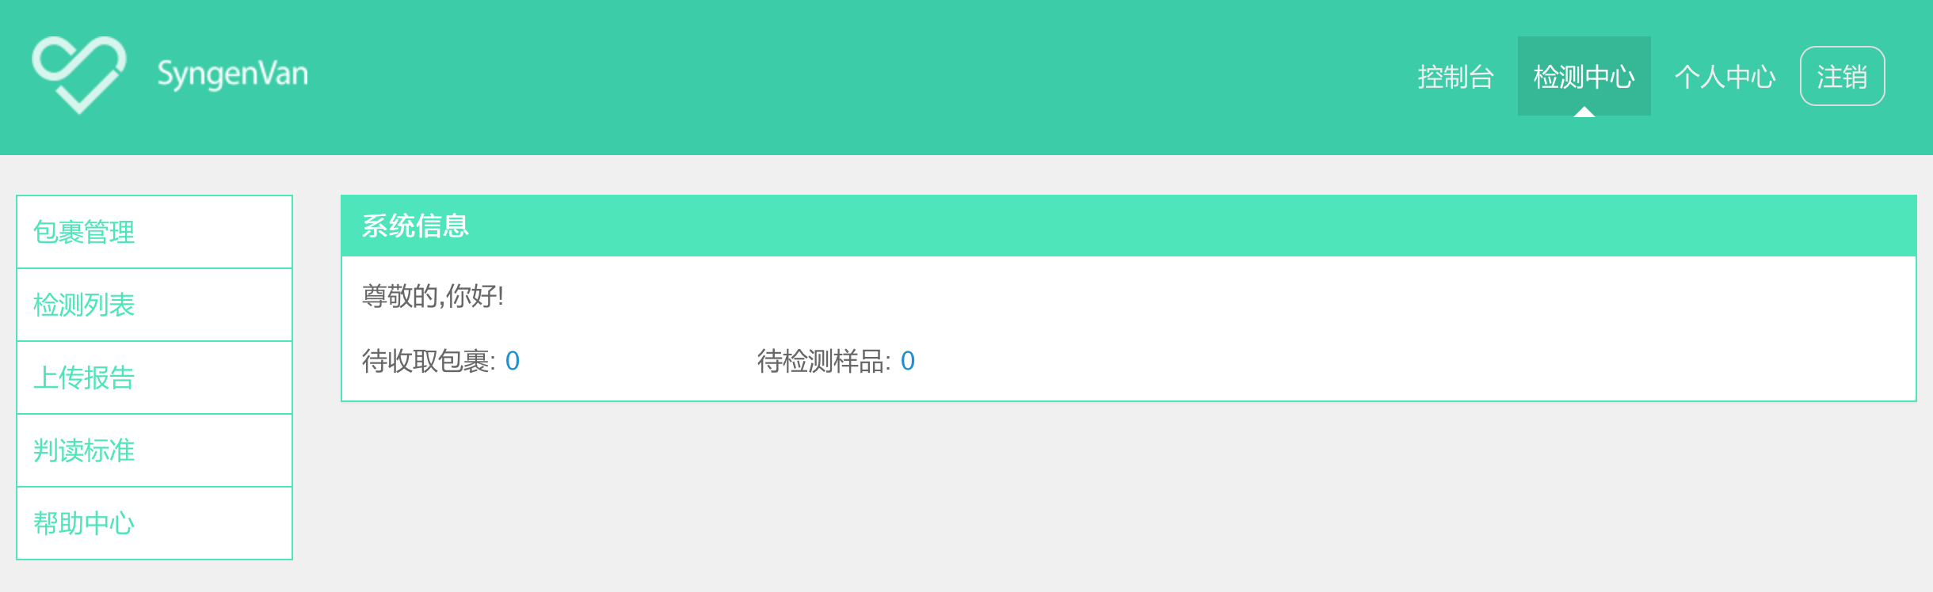

4.点击上一页面右侧的上传报告，进行报告的上传，报告结果文件的名称必须是检测结果，Excel的下标的工作表名称也必须是检测结果。

报告数据文件的后缀是zip的压缩文件，上传完成后点击提交即完成报告的上传。（见下图）

